附件1

河北省传统医学师承出师考核报名流程

河北省传统医学师承人员医师资格考核报名包括网上报名、网上预约审核、现场审核三个部分。为确保您报名成功，请务必仔细阅读以下报名流程并完成所有步骤。

第一阶段：网上报名

****步骤1：****考生登录河北省医学考试中心考务平台（[http://](http://www.nmec.org.cn/)[hebks.guoguokao.com](http://hebks.guoguokao.com/)[/](http://www.nmec.org.cn/)），点击“注册”，进行注册及报名。

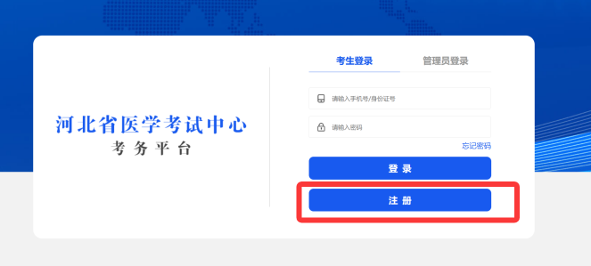

****步骤2：****报名前请先知悉《河北省医学考试中心考务平台用户隐私政策》《河北省医学考试中心考务平台用户服务协议》。注册用户名可用于河北省医学考试中心考务平台开放的所有考试报名，还用于打印准考证和查询成绩等考试服务。

注册成功后，该用户名不能更改，考生须牢记用户名和密码。报名过程中密码遗失的可通过短信方式找回。

注册个人信息应真实、准确、有效，不得自行添加标点符号或空格，否则会导致注册失败，请务必认真填写。

****步骤3：****注册的个人账户第一次登录需要完善“个人信息”上传个人照片，照片大小应小于100K。

****步骤4：****在“考试报名”中选择需要报名的考试，完成报名信息填写并提交。

****步骤5：****报名成功后，需打印《河北省传统医学师承出师考核申请表》(如报名成功后有信息修改,须重新提交并重新打印报名申请表，原报名申请表无效)。

网报日期截止前，考生可使用手机号在“河北省医学考试中心考务平台”查询、修改报名信息。

第二阶段：网上预约审核

****步骤1****：登录个人账号，访问考试报名网站，使用报名时注册的账号（身份证/手机号）和密码登录。

****步骤2：****进入“已报考试”页面,登录后，在个人中心找到 ‌“已报考试”点击进入已报名的考试项目列表。

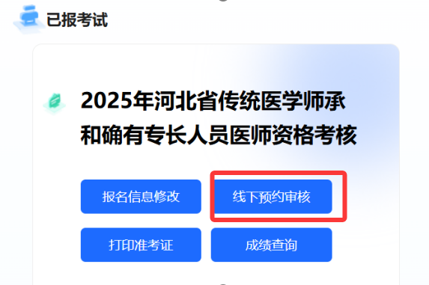

****步骤3：****预约线下审核时间,在已报考试列表中找到对应的考试项目，点击 ‌“线下预约审核”‌。

‌选择时间‌：系统会显示可预约时间段（如日期、上午/下午），选择适合的时间并提交。

****步骤4：****打印预约成功通知单。‌

预约成功后，页面会生成预约成功通知单（含预约码、时间、地点等信息），点击 ‌“打印”‌ 保存纸质版。

第三阶段：现场审核

考生持预约成功通知单和相关报名材料进行现场审核。